PROYECTO PRIMER CORTE: MODELO TERCER PISO TORRE 2 –MESA PASILLO-

Sergio Alejandro Barrero Forero

*Fundación Universitaria San Martin*

*Bogotá, Colombia* sergiobarfo19@gmail.com

***Abstract*— Este informe tiene como finalidad mostrar la forma en la que se modelo la mesa que se encuentra ubicada en el corredor del tercer piso de la torre 2 de la universidad, se mostrará a manera de instrucciones los pasos que seguí para realizar el modelo. A demás en este documento se expondrá la cantidad de vértices, polígonos y caras con las que cuenta el modelo de la mesa ya terminado.**

# MODELADO DE LA MESA

Para modelar la mesa del pasillo lo más fiel al diseño real posible, se usó el programa 3D Max, en éste se procedió a realizar el diseño tomando como base el modelo original el cual fue referenciado a partir de fotos tomadas en la universidad. A continuación se expondrán los pasos seguidos para modelar la mesa del pasillo, estos pasos mostrarán de manera global la forma en que se modeló la mesa y las herramientas usadas para dicho objetivo, los pasos son los siguientes:

1. Se crea un cubo con las medidas tomadas para la base de la mesa y otro cubo para la tabla respectivamente, se usó Extrude para modificar los ejes de las esquinas cambiando su posición y generando la diagonal.
2. Con la herramienta Connect se crean ejes internos para poder modelar las figuras (cajones) internos de la mesa.
3. Los nuevos ejes creados son cambiados de posición usando la herramienta Extrude y así se puede notar la figura del cajón.
4. El agujero se hace eliminando el polígono que representa esa parte de la mesa.
5. Las patas de la mesa se hacen con 6 cubos, se da su correspondiente posición y luego se conectan en la mitad con un eje usando Connect. Luego ese eje es extruido dándole la forma de rombo y luego con Chamfer se da un poco de curva.
6. Las manijas son creadas con tubos, se crean ejes con Connect en los extremos de la figura, luego se seleccionan esos polígonos y se cambia la rotación alrededor de 45 grados con cada lado.
7. La cerradura es diseñada con un tubo, al polígono delantero se le cambia el tamaño para simular la cara principal de la cerradura.
8. Se añaden las texturas a cada polígono del objeto para dar mejor estética a la figura y mayor fidelidad al diseño de la mesa real. Para agregar la textura al modelo se debe seleccionar el objeto y oprimir la tecla ‘M’ o en la barra de herramientas se selecciona en la ventana Rendering la opción Material Editor y dentro de este se selecciona la opción Slate Material Editor, al seleccionar esta opción se abrirá una nueva ventana donde se podrá observar los tipos de materiales que ofrece el programa (defecto o modificables). Para crear un nuevo material o textura se selecciona un material estándar llamado Multi/Sub-Object que muestra la cantidad de texturas que posee el material, éste puede ser modificado cliqueando en add o delete, para añadir la textura se selecciona el correspondiente id y nos mostrara una tabla con sus propiedades, allí se marca y se selecciona la casilla Diffuse Color y se abrirá una ventana donde aparecerán diferentes tipos de Mapas y se selecciona el correspondiente, en este caso Bitmap, se abrirá otra ventana de búsqueda donde seleccionaremos la textura la cual podemos importar desde cualquier dirección de nuestro equipo, cabe recordar que se selecciona una imagen que debe ser lo más clara y especifica posible respecto al color y los acabados que se desean añadir como textura al objeto.
9. Luego de realizar el proceso correspondiente para adicionar las texturas creadas al objeto (clicar “Show Shaded Material in Viewport” y en el objeto seleccionar los polígonos que se desean modificar para luego aplicar a cada parte necesaria la textura creada correspondiente), pasamos a renderizar el objeto, esto lo hacemos oprimiendo el botón “Rendered Frame Window (el que tiene forma de tetera)” donde se nos abrirá una nueva ventana con el diseño ya renderizado.

Con los pasos anteriores ya se tiene modelado lo más fiel posible la mesa del pasillo.

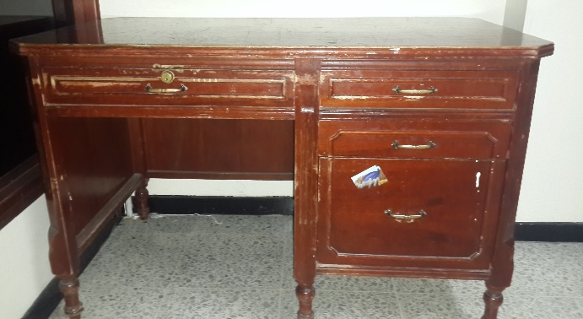  
Imagen 1. Diseño de la mesa real.

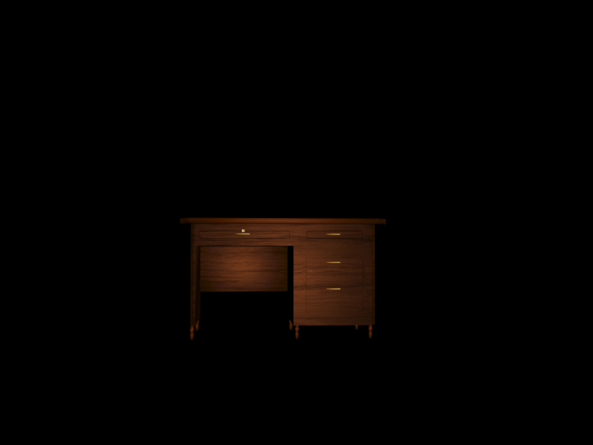 Imagen 2. Modelo de la mesa realizado en 3D Max.

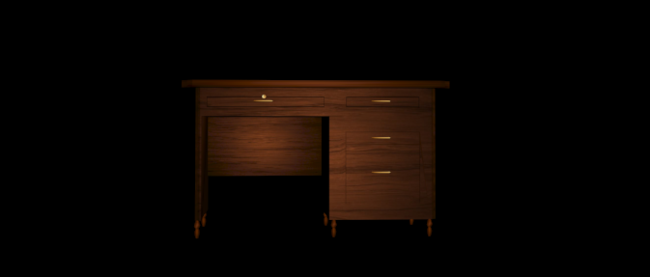 Imagen 3. Acercamiento al modelo de la mesa hecho en 3D Max.

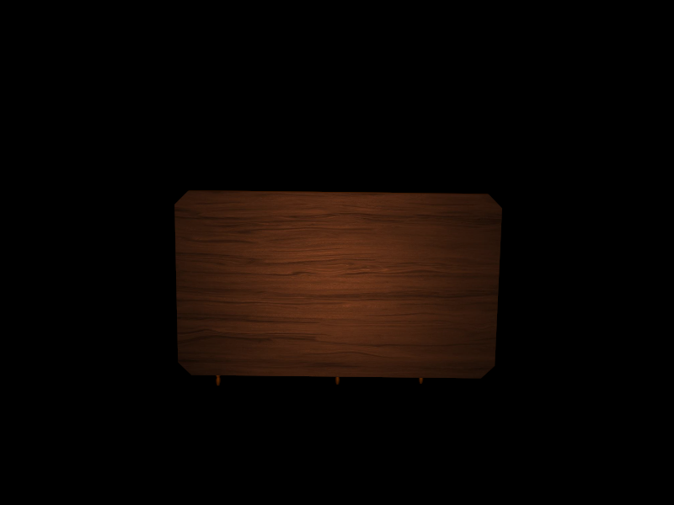 Imagen 4. Vista superior de la mesa modelada.

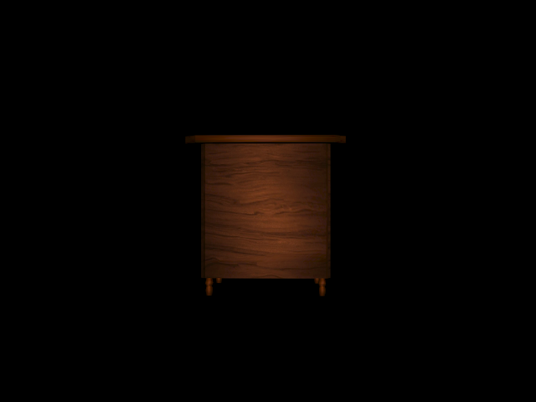 Imagen 5. Vista lateral de la mesa modelada.

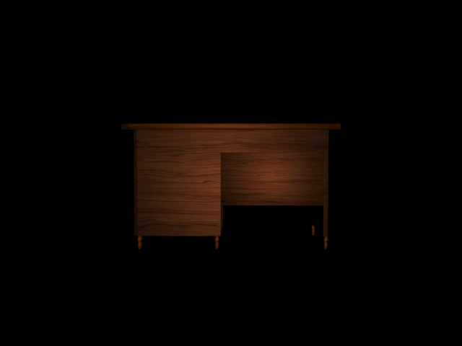 Imagen 6. Vista trasera de la mesa modelada.

# CANTIDAD DE VÉRTICES, POLÍGONOS Y CARAS DEL MODELO

A manera de introducción, es válido empezar recordando que es un vértice, una cara y un polígono. Primero, un vértice es el punto de cada figura, la cara es cada uno de los planos que forman un [ángulo diedro](http://es.wikipedia.org/wiki/%C3%81ngulo_diedro) o [poliedro](http://es.wikipedia.org/wiki/%C3%81ngulo_poliedro), o cada uno de los [polígonos](http://es.wikipedia.org/wiki/Pol%C3%ADgono) que forman o limitan un [poliedro](http://es.wikipedia.org/wiki/Poliedro) [1] y un polígono es una figura plana compuesta por una secuencia finita de [segmentos rectos](http://es.wikipedia.org/wiki/Segmento) consecutivos que cierran una región en el [plano](http://es.wikipedia.org/wiki/Plano_(geometr%C3%ADa)) [2].

Luego de documentarse acerca de los términos a trabajar, es hora de encontrar la cantidad de vértices, polígonos y caras de la mesa del pasillo, para esto, en 3D Max lo único que tiene que hacer es pararse en la ventana donde se encuentra el modelo que se acaba de diseñar y buscar el símbolo ‘[+]’ que se encuentra al lado del tipo de vista –en mi caso [Perspective][Realistic]- oprimirlo, en las opciones buscar la que diga xView y dentro de las opciones de xView seleccionar la que dice “Show Statistics (el acceso rápido es oprimiendo la tecla 7)”, luego de seleccionarlas aparecerá en el lado izquierdo de la vista el total de vértices y polígonos del objeto modelado, para calcular la cantidad de caras, se debe seleccionar el objeto y en el command panel seleccionamos la opción utilities, en ella clicamos el botón “More…”, se abrirá una nueva ventana, en ella seleccionamos la opción que dice Polygon Counter, se abrirá una nueva ventana donde veremos la cantidad de triángulos del objeto, con esta cantidad de triángulos ya podemos calcular las caras del objeto, esto se hace dividiendo la cantidad de triángulos en 2 (Cantidad de Triangulos/2), de esta manera tendremos la cantidad de caras de cualquier objeto modelado en 3D Max.

En el caso del modelo de la mesa del pasillo del tercer piso de la torre 2 la cantidad de caras arrojada fue de 1715.5 en total ya que la cantidad de triángulos es de 3431, en el caso de los vértices el total fue de 1735 mientras que el total de polígonos arrojado fue de 1686.

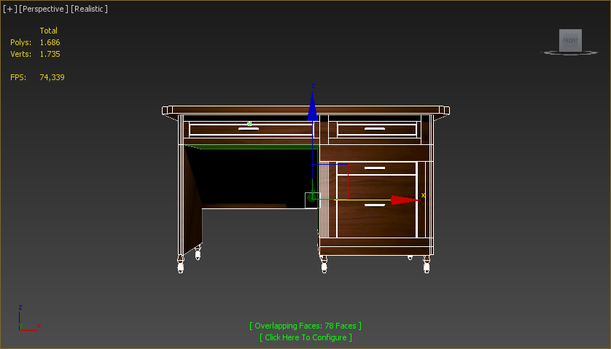

Polys: 1.686

Verts: 1.735

Faces: 1715,5

Imagen 7. Cantidad vértices, polígonos y caras mesa modelada.

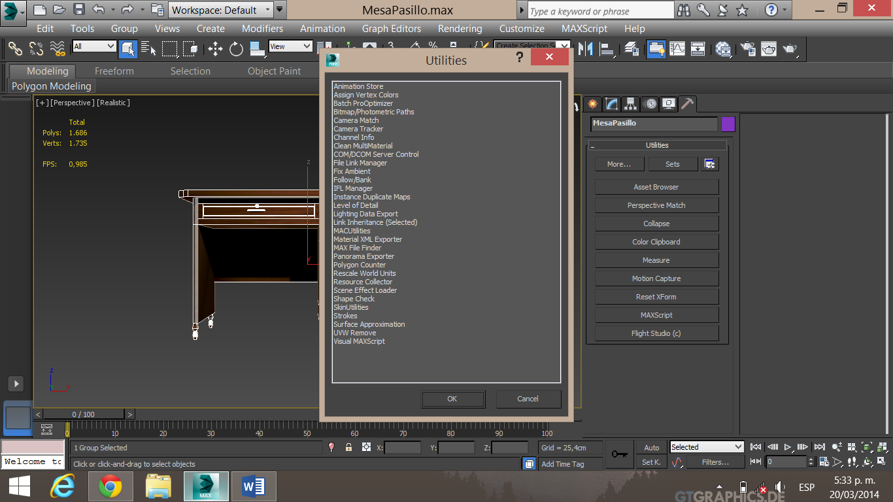  
Imagen 8. Selección de la opción Polygon Counter en la ventana Utilities.

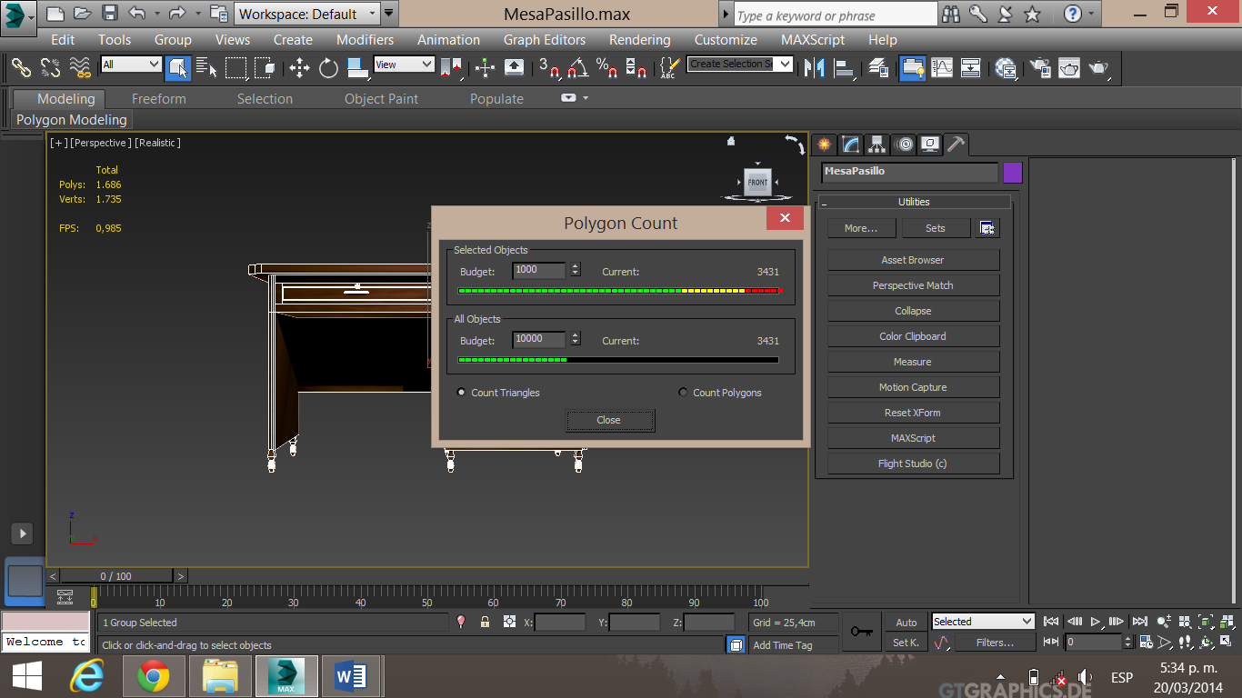  
Imagen 9. Cantidad de triángulos del objeto.

# MALLAS, COLLISIONES Y TRIGGERS DEL PROYECTO EN UNITY

Después de tener todos los modelos creados en 3Ds Max se procede a importarlos en Unity.

Lo primero que se hace es crear un nuevo proyecto y una escena, en la sección de proyecto se da clic derecho y se selecciona la opción de “Import new Asser” el cual nos permite buscar entre los archivos el modelo que se quiere agregar. Se traen todos los modelos realizados y se empiezan añadir uno por uno al escenario. Cuando ya se tienen creado la estructura y todos los objetos colocados en su posición correspondiente se comenzara a agregar la malla de colisión a cada objeto. Este proceso es largo y tedioso ya que se tiene que agregar este componente a cada parte del objeto con el cual fue creado. Por ejemplo: La estructura e general tiene paredes, techo y suelo, es necesario agregar a cada uno el componente “Mesh Collider”, al igual que una mesa, a la tabla y patas se le agregara este componente y así se generan las colisiones para impedir que el personaje atreviese dicho objeto.

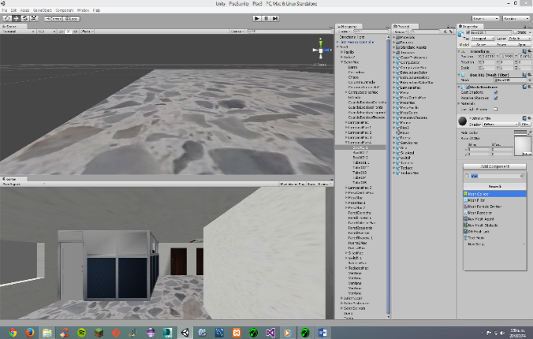  
Imagen 10. En esta imagen se puede apreciar cómo se despliega en la sección de jerarquía un elemento dentro de otro, y cuando se llega al elemento único que representa una parte del objeto en si se le agrega el componente Mesh Collider que genera la colisión contra este impidiendo el traspaso del personaje.

Para poder tener acceso a las diferentes salas es necesario modificar este componente en las puertas, para ello se marca la casilla Trigger que permite al objeto traspasar la puerta y así ingresar a las salas.

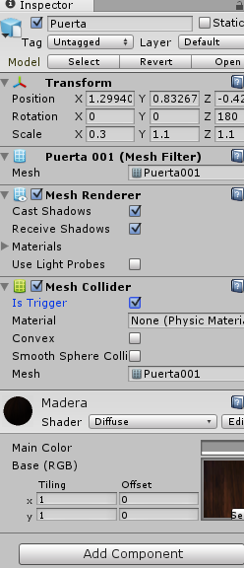  
Imagen 11. Captura de pantalla donde se puede notar el componente Mesh Collider con el Trigger activo.

Para poder recorrer el escenario creado es necesario crear un personaje, en este caso se va a importar un paquete que contiene uno en primera persona y otro en tercera. Se importa un paquete llamado Character Controller, seleccionamos el FPS Controller y lo arrastramos a la escena, ahora podemos recorrer la estructura del tercer piso de la universidad observando sus salas.

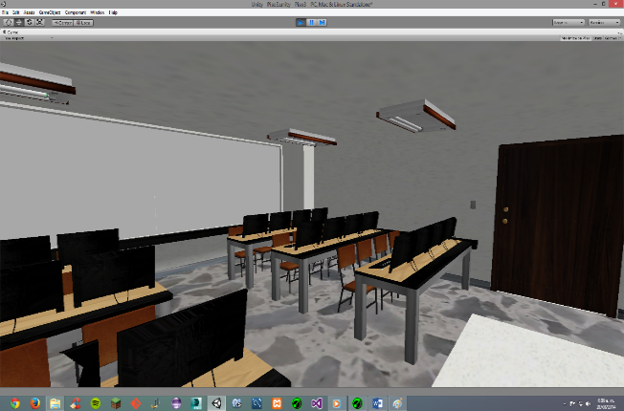  
Imagen 12. El personaje está situado en una esquina observando el salón2.

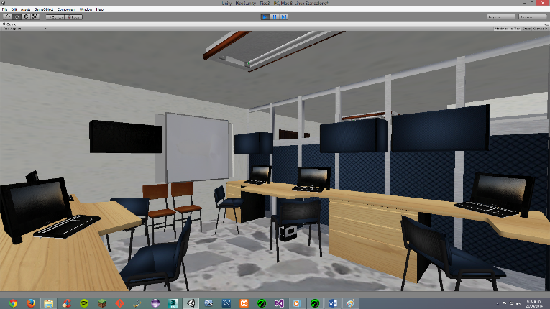  
Imagen 13. El personaje está ingresando a la sala de profesores.

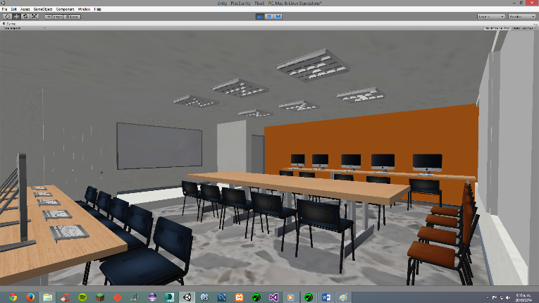  
Imagen 14. El personaje se encuentra observando la sala Mac desde el fondo del salón.

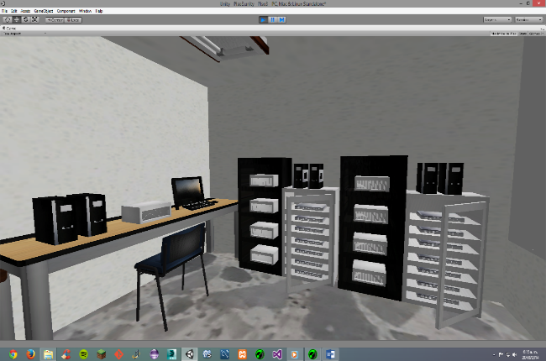  
Imagen 15. El personaje está revisando los servidores y elementos del cuarto de servidores.

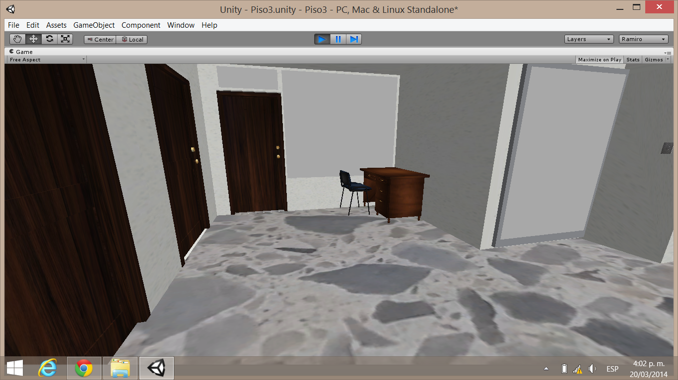  
Imagen 16. El personaje está situado en el pasillo del tercer piso, se puede apreciar la mesa del pasillo en escena.

# CONCLUSIONES

3D Max es un programa muy eficiente y más que eso, una herramienta perfecta para modelar, diseñar y desarrollar proyectos de modelado ya que ofrece una amplia gama de opciones, de funciones y características que lo hacen perfecto para este tipo de trabajos.

Siguiendo los pasos o instrucciones especificados en este informe se logra evidenciar que no es tan complicado como aparenta modelar un objeto real en un entorno virtual.

# REFERENCIAS

# [1] Polígono (geometría) [Online]. Disponible en: http://es.wikipedia.org/wiki/Pol%C3%ADgono_(geometr%C3%ADa)

# [2] Cara (geometría) [Online]. Disponible en: http://es.wikipedia.org/wiki/Cara_(geometr%C3%ADa)